序号 | 项目名称 | 产品参数 | 单位 | 数量 | 参考图片
1 | 办公桌（四人位） | 尺寸：2800*1200*760（mm）  1、基材：板材均为优质品牌生态板（莫干山、千年舟、兔宝宝），厚度17mm，桌面厚度为34mm，环保等级E1级。经耐酸碱，防虫、防腐等处理。投标文件中须提供国家级检测部门出具的带有“CMA”标志的2020年1月1日以后生态板检测报告扫描件或影印件。  2、面贴：采用优质等级装饰原纸，100%三聚氰胺浸胶。其表面硬度是一般油漆的3倍，耐刮、耐磨、耐腐蚀、耐高温、不怕烟头烫；  3、封边条：采用“欧德雅”或同等级优质厚2mmPVC封边条。封边条使用无铅、汞、镉三大重金属的高成份PVC粉做为原料来生产封边条，弹性好，耐撞击，达到国标环保要求；投标文件中须提供国家级检测部门出具的带有“CMA”标志的2020年1月1日以后封边条检测报告扫描件或影印件。  4、五金件：进口德国“BMB”或同等级优质五金连接件，每个抽屉及柜门需加装防盗锁具。投标文件中须提供国家级检测部门出具的带有“CMA”标志的2020年1月1日以后锁检测报告扫描件或影印件。  备注：含主机托、键盘托、桌面挡板，颜色待中标后提供色板选择。 | 套 | 7 | 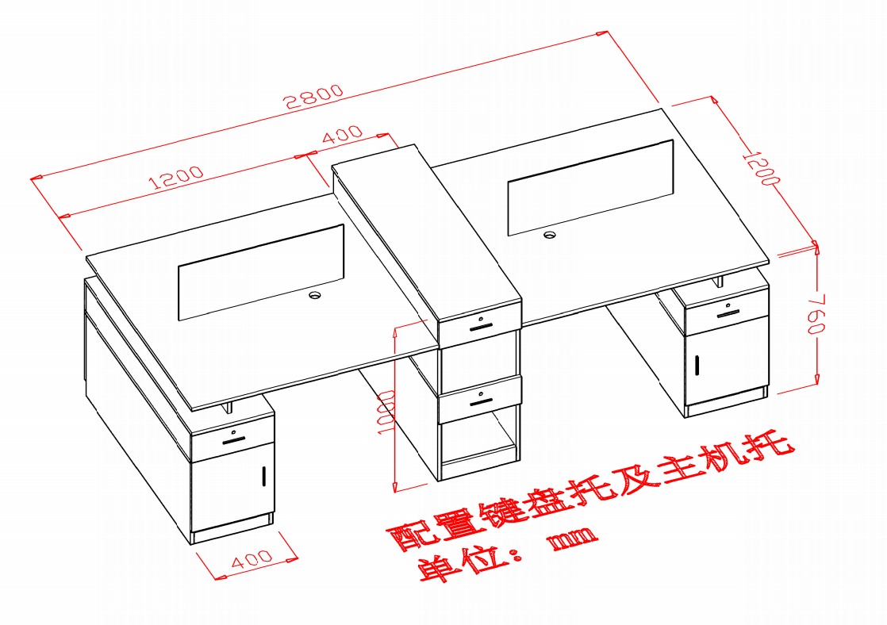
2 | 办公椅 | 1、面 料：采用优质头层牛皮，出厂前经防虫、防腐、防褪色处理，皮质柔软、有光泽。弹性好、拉力强、透气性好，长时间使用，不松弛，无断裂。  2、泡 绵：采用高密度PU成型发泡泡棉、及高密度裁切发泡泡棉，反复坐压，不变形、不塌陷，防火性能测试达到美国加州标准，阻燃性能良好。投标文件中须提供国家级检测部门出具的带有“CMA”标志的2020年1月1日以后泡棉检测报告扫描件或影印件  3、扶 手：PU发泡扶手，可调节升降。  4、脚 架：钢制脚架，强度高、韧性好。投标文件中须提供国家级检测部门出具的带有“CMA”标志的2020年1月1日以后钢板检测报告扫描件或影印件。 | 张 | 28 | 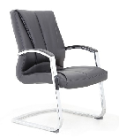
3 | 沙发 | 尺寸：2060*850*900  1、采用优质棉麻布料，出厂前经防虫、防腐、防褪色处理，布质柔软、有光泽。投标文件中须提供国家级检测部门出具的带有“CMA”标志的2020年1月1日以后布料检测报告扫描件或影印件。 2、优质低燃性CM成型泡胶，软硬适中,回弹力>41%,密度>38D，≥35KG／㎡阻燃高密度高回弹泡棉，反复坐压不变形、不塌陷，防火性能测试达到国家标准，阻燃性能好。  3、弹簧：优质高弹性锥形弹簧及强力织带橡筋，蛇簧加载20000次无损  4、基材：优质橡胶木沙发架，木材干燥处理至〈12%含水率，投标文件中须提供国家级检测部门出具的带有“CMA”标志的2020年1月1日以后橡胶木检测报告扫描件或影印件。  5、绷带：甲醛含量和可分解致癌芳香胺染料技术标准符合GB18401-2010相关要求。投标文件中须提供国家级检测部门出具的带有“CMA”标志的2020年1月1日以后绷带检测报告扫描件或影印件。  6、实木部分油漆：参考品牌：德国易涂宝“IDOPA”、台湾“大宝” 、“华润”环保型聚脂漆,五底三面八道工序，漆膜硬度达2H~3H之间，要求美观、无气味、不变色，光滑耐磨。 | 张 | 2 | 